Forcensur 2019 – servicemeddelelse

Kære skriftlige censorer.
Jeg håber I er kommet godt i gang med at vurdere året skriftlige besvarelser. Der er i beskikkelsesbrevet henvist til www.uvm.dk for information om eksaminer etc. Det kræver et par klik, for at komme frem til infobrevet, hvori der er links til forcensur. Derfor finder I, som en servicemeddelelse, nedenstående link til infobrevet.

Go´ læselyst og på gensyn i Odense.
Link infobrev:
https://www.uvm.dk/gymnasiale-uddannelser/proever-og-eksamen/information-til-censorer-paa-de-gymnasiale-uddannelser/til-censorer-paa-hhx-og-htx

Mange venlige hilsner
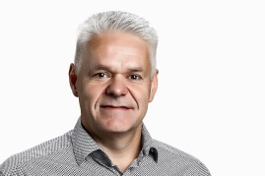

Søren Husted-Pedersen
Fagkonsulent i dansk
Soren.Husted-pedersen@stukuvm.dk
20342771

